Městský obvod – Statutární město Pardubice


Městský obvod Pardubice VI
Úřad městského obvodu Pardubice VI
Odbor vnitřních věcí, investic, dopravy a životního prostředí
Kostnická 865, Svítkov, 530 06 Pardubice

Příloha č. 1 zadávací dokumentace veřejné zakázky malého rozsahu

„Zhotovení PD rekonstrukce komunikace spojující Lány na Důlku a Staré Čívice“

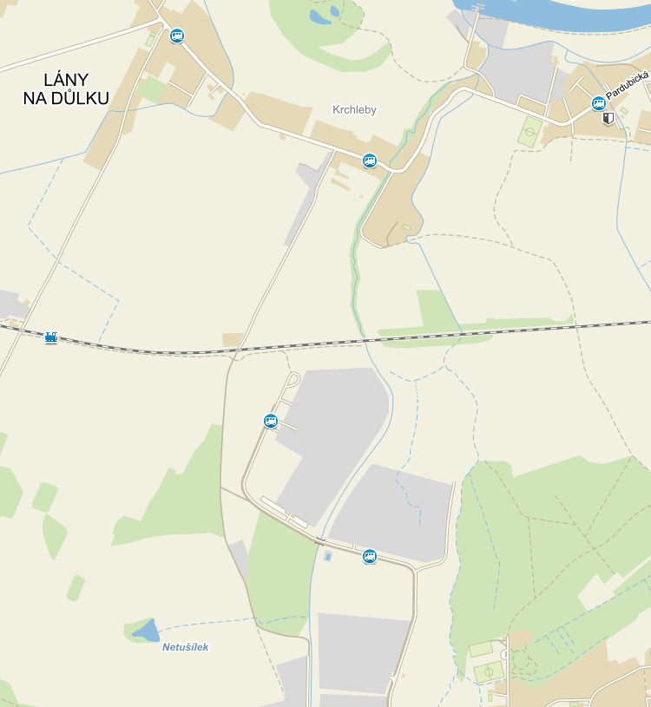
Obrázek 1

Ve výše znázorněné lokalitě bude rekonstruována stávající komunikace.
Cílem zadavatele je vytvořit fungující komunikaci převážně pro cyklisty. Komunikace bude ovšem přizpůsobena i k obousměrnému provozu osobních automobilů. Návrh komunikace bude co nejhospodárnější.

Projektové dokumentace budou zpracovány ve stupních (DÚR, DSP+DPS). Pokud nebude územní rozhodnutí správním orgánem vyžadováno, bude dokumentace zpracovaná pouze ve stupni DSP + DPS.

Součástí předmětu veřejné zakázky je také:
- Ostatní inženýrská činnost a autorský dozor.

Inženýrskou činností se pro účely této veřejné zakázky malého rozsahu rozumí zejména získání potřebných dokladů a vyjádření, pomoc při řešení majetkoprávních vztahů, plné zastupování zadavatele na základě zplnomocnění na úřadech, získání územního a stavebního rozhodnutí (souhlasů).

Předpokládaný rozsah autorského dozoru je 10 hodin. Ve smlouvě bude uvedena cena za 1 hodinu autorského dozoru.
- Zajištění geodetických plánů pro rozdělení pozemků, budou-li tyto plány nutné pro legalizaci stavby.
- Ostatní geodetické práce.

Tabulka 1
Zhotovení PD rekonstrukce komunikace spojující Lány na Důlku a Staré Čívice
Název položky | Cena bez DPH | Hodnota DPH | Cena včetně DPH

Zpracování PD ve všech potřebných stupních včetně dodání potřebných povolení a souhlasů

Autorský dozor v rozsahu 10 hodin

Cena celkem

